

**MODELO DE COLOR HSI**

**PROCESAMIENTO DE IMAGENES**

**08-08-2014**





***Integrantes:***

* Cevallos Wiston
* Quiñonez Francisco

**7mo de Ingeniería en Sistemas y Computación**

**Introducción.**

El uso del color en el procesamiento de imágenes está principalmente motivado por dos factores:

⇒ El color es un poderoso descriptor que, en la mayoría de los casos simplifica la identificación y extracción de los objetos de una escena.

⇒ Los humanos podemos distinguir miles de colores y sin embargo sólo dos docenas de niveles de gris.

Debido a las características del ojo humano y a la teoría tricromatica [5], todos los colores que podemos reconocer en una imagen son una combinación de los llamados colores primarios: R(Red/Rojo), G(Green/Verde) y B(Blue/Azul). El objetivo de un modelo de color es facilitar la especificación de los colores de una forma normalizada y aceptada genéricamente.

En esencia, un modelo de color es la especificación de un sistema de coordenadas tridimensional y de un subespacio de este sistema en el que cada color queda representado por un único punto. Entre los espacios de color utilizados más frecuentemente para el procesamiento de imágenes se encuentran el RGB, YIQ, CMY, YCbCr y HSI, los cuales se describirán en los siguientes apartados.

Generalmente las características para poder distinguir un color de otro son: brillo, tono y saturación. El brillo es la luminosidad u oscuridad relativa del color y normalmente se expresa como un porcentaje comprendido entre 0% (negro) y 100% (blanco). El tono es el color reflejado o transmitido a través de un objeto. Se mide como un ángulo en grados, entre 0º y 360º. Normalmente, el tono se identifica por el nombre del color, como rojo, naranja o verde.

Por último la saturación, a veces llamada cromatismo, se refiere a la pureza relativa de la cantidad de luz blanca mezclada con el tono, es decir, es la fuerza o pureza del color. La saturación representa la cantidad de blanco que existe en proporción al tono y se mide como porcentaje entre 0%(gris) y 100%(saturación completa). En la rueda de colores estándar, la saturación aumenta a medida que nos aproximamos al borde de la misma. Las coordenadas de tono y saturación definen la cromaticidad, entonces un color puede ser caracterizado por su brillo y cromaticidad.

La sensación de color se puede definir como la respuesta de cada una de las curvas de sensibilidad al espectro radiado por el objeto observado. De esta manera, obtenemos tres respuestas diferentes, una por cada color.

El hecho de que la sensación de color se obtenga de este modo, hace que dos objetos observados, radiando un espectro diferente, puedan producir la misma sensación. Y en esta limitación de la visión humana se basa el modelo de síntesis del color, mediante el cual podemos obtener a partir de estímulos visuales estudiados y con una mezcla de los tres colores primarios, el color de un objeto con un espectro determinado.

**Modelo de color RGB**

Modelo RGB. Este espacio de color es el formado por los colores primarios luz que ya se describieron con anterioridad. Es el adecuado para representar imágenes que serán mostradas en monitores de computadora o que serán impresas en impresoras de papel fotográfico.

Las imágenes RGB utilizan tres colores para reproducir en pantalla hasta 16,7 millones de colores. RGB es el modo por defecto para las imágenes de Photoshop. Los monitores de ordenador muestran siempre los colores con el modelo RGB. Esto significa que al trabajar con modos de color diferentes, como CMYK, Photoshop convierte temporalmente los datos a RGB para su visualización.

El modo RGB asigna un valor de intensidad a cada píxel que oscile entre 0 (negro) y 255 (blanco) para cada uno de los componentes RGB de una imagen en color. Por ejemplo, un color rojo brillante podría tener un valor R de 246, un valor G de 20 y un valor B de 50. El rojo más brillante que se puede conseguir es el R: 255, G: 0, B: 0. Cuando los valores de los tres componentes son idénticos, se obtiene un matiz de gris. Si el valor de todos los componentes es de 255, el resultado será blanco puro y será negro puro si todos los componentes tienen un valor 0. Este espacio de color tiene su representación en el selector de color de Photoshop.

**Modelo de color CMYK**

El modelo CMYK se basa en la cualidad de absorber y rechazar luz de los objetos. Si un objeto es rojo esto significa que el mismo absorbe todas las componentes de la luz exceptuando la componente roja. Los colores sustractivos (CMY) y los aditivos (RGB) son colores complementarios. Cada par de colores sustractivos crea un color aditivo y viceversa.

En el modo CMYK de Photoshop, a cada píxel se le asigna un valor de porcentaje para las tintas de cuatricromía. Los colores más claros (iluminados) tienen un porcentaje pequeño de tinta, mientras que los más oscuros (sombras) tienen porcentajes mayores. Por ejemplo, un rojo brillante podría tener 2% de cyan, 93% de magenta, 90% de amarillo y 0% de negro.

En las imágenes CMYK, el blanco puro se genera si los cuatro componentes tienen valores del 0%. Se utiliza el modo CMYK en la preparación de imágenes que se van a imprimir en cualquier sistema de impresión de tintas. Aunque CMYK es un modelo de color estándar, puede variar el rango exacto de los colores representados, dependiendo de la imprenta y las condiciones de impresión.

**Modelo de color YIQ**

Este es un modelo diferente a otros modelos colorimétricos. Se basa fundamentalmente en transformaciones lineales de imágenes con datos RGB y el uso mayor es la codificación del color para la transmisión por televisión. YIQ fue creada por NTSC (National Television System Commitee) aunque se basa en las especificaciones de la CIE. YUV fue creada en Europa con el estándar PAL.

De igual manera que XYZ, Y especifica la brillantes o luminosidad (componente acromático). Los valores U y V corresponden a la cromaticidad (información del color).

Los monitores monocromáticos solo utilizan la información Y la cual se asigna a la amplitud de banda mayor en frecuencia de señal de video (4 Mhz). El parámetro I contiene la información de los matices naranja y cián que ofrece el tono de la piel y ocupa una amplitud de banda de alrededor de 1.5 Mhz. Q contiene la información de los matices verde y magenta en una amplitud de banda aproximada a 0.6 Mhz.

El MODELO YIQ está estrechamente relacionado con el modelo YUV. Se utiliza particularmente en la norma de VIDEO NTSC (que se utiliza en los Estados Unidos y Japón, entre otros países)

El PARÁMETRO Y representa la luminancia. I y Q representan Interpolación Cuadratura. Las relaciones entre estos parámetros y el modelo RGB SON LAS siguientes:

Y = 0.299 R + 0.587 G + 0.114 B

I = 0.596 R - 0.275 G - 0.321 B

Q = 0.212 R - 0.523 G + 0.311 B

**Modelo de color HSI**

En el modelo de color HSI los colores se distinguen unos de otros por su tono, intensidad, y saturación. El tono está asociado con la longitud de onda dominante en una mezcla de ondas luminosas. Así, el tono representa el color dominante tal y como lo percibimos; cuando decimos que un objeto es rojo, verde o café estamos indicando su tono. La intensidad representa la iluminación percibida. La intensidad da la sensación de que algún objeto refleja más o menos luz. Este atributo lo podemos ver claramente en un televisor en blanco y negro La saturación se refiere a la cantidad de luz blanca mezclada con el color dominante. La saturación es un atributo que nos diferencia un color intenso de uno pálido. Cada uno de los colores primarios tiene su mayor valor de saturación antes de ser mezclados con otros. Así, el azul cielo es muy claro (menos saturado), mientras que el azul marino es más opaco (más saturado). Otro ejemplo, es el color rosa (rojo y blanco) que esta menos saturado; mientras que el color rojo está totalmente saturado (ver la Fig. Tono y saturación están definidos por el triángulo de color. Se observa que el tono H del punto de color O es una medida angular, medida desde el eje rojo. Así, cuando H=0, el color es rojo, cuando H es 60 el color es amarillo, y así sucesivamente. La saturación S del punto O es proporcional a la distancia desde O hasta el centro del triángulo. Entre mayor sea esta distancia la saturación será mayor.

El valor de intensidad del punto O es proporcional a la distancia (sobre la recta perpendicular al plano del triángulo y que pasa por su centro) medida desde el punto negro hasta donde inicia el vector del punto O. De esta forma, para cualquier punto de color en la pirámide triangular, si su respectivo valor de intensidad tiende al punto del blanco, entonces el color será más claro. Pero si tiende al punto negro el color será más oscuro. Uniendo tono, saturación e intensidad se tiene la estructura de doble pirámide triangular. Los puntos sobre la superficie de la pirámide representan un color totalmente saturado. Los colores de los puntos interiores de la pirámide se hacen menos saturados conforme se acercan al eje vertical.

**Conclusiones.**

Los colores son un poderoso descriptor que, generalmente facilitan la identificación y extracción de los objetos de una escena.

El modelo de color HSI permite que todos los colores se distingan unos de otros por su tono, intensidad, y saturación por lo tanto uniendo tono, saturación e intensidad se tiene la estructura de doble pirámide triangular y los puntos sobre la superficie de la pirámide representan un color totalmente saturado.

El modelo hsi puede ser utilizada para reconstrucción de colores perdidos en una imagen.

En el modelo YIQ, es un modelo diferente a otros modelos colorimétricos. Se basa fundamentalmente en transformaciones lineales de imágenes con datos RGB y el uso mayor es la codificación del color para la transmisión por televisión.

El modelo CMYK se basa en la cualidad de absorber y rechazar luz de los objetos. Si un objeto es rojo esto significa que el mismo absorbe todas las componentes de la luz exceptuando la componente roja.

**FUENTES**

<http://sabia.tic.udc.es/gc/Contenidos%20adicionales/trabajos/Tutoriales/color/YIQ.htm>

<http://www.fotonostra.com/grafico/rgb.htm>

<http://es.kioskea.net/contents/739-formato-yiq>

<http://es.wikipedia.org/wiki/RGB>

<http://angeljohnsy.blogspot.com/2013/05/converting-rgb-image-to-hsi.html>

<http://angeljohnsy.blogspot.com/2013/06/convert-hsi-image-to-rgb-image.html>

**ANEXOS**

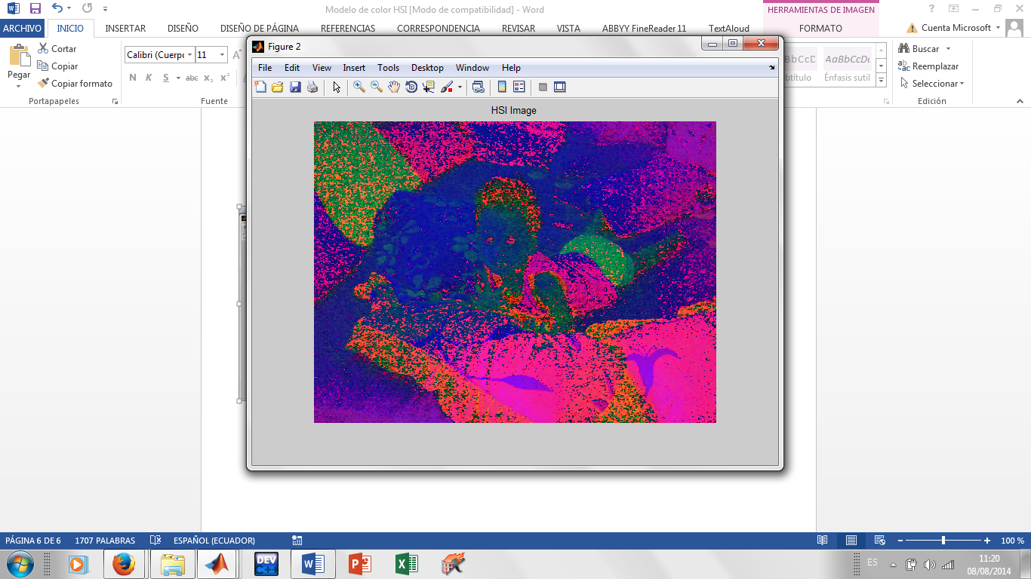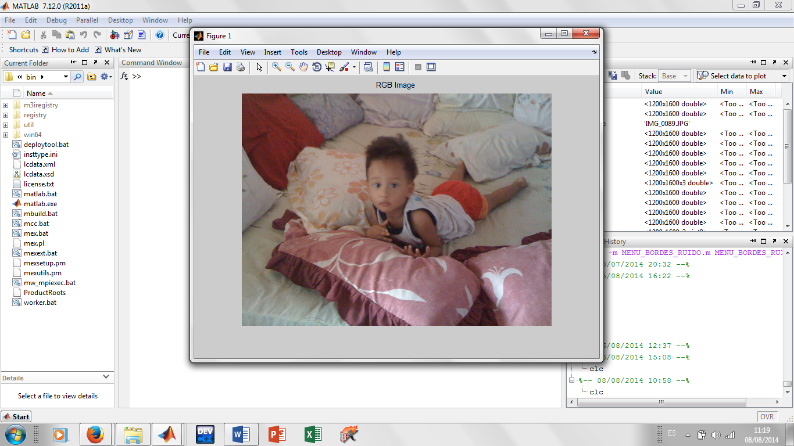**RGB a HSI**

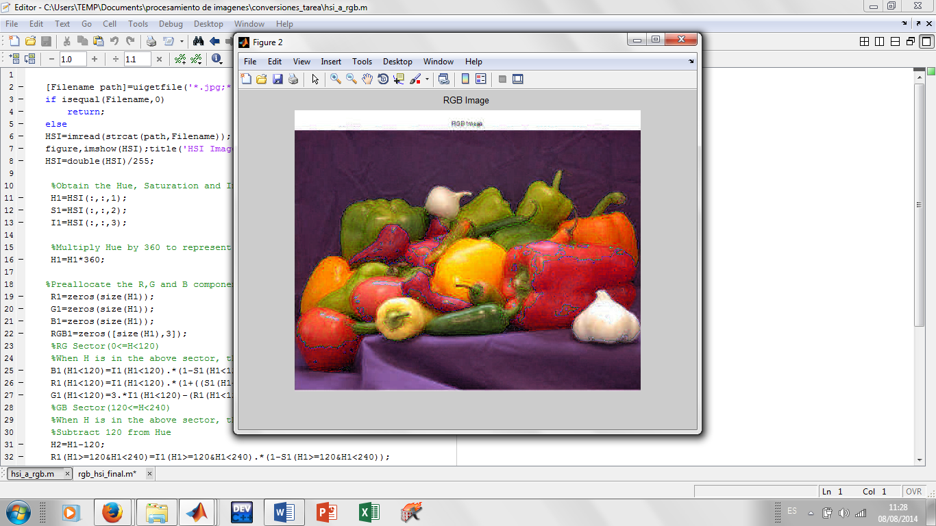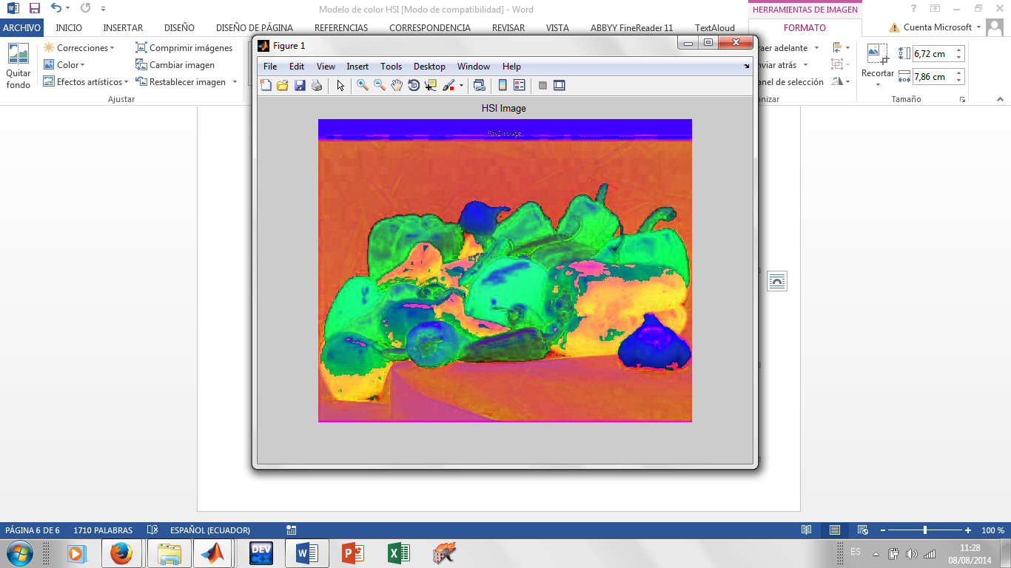 **HSI** **a RGB**